לרכס יוטבת – חצבים בימים הנוראים
בהדרכת: נעמה לינדמן – מורת דרך ומנחה סדנאות חווייתיות בטבע
הטיול יתקיים ביום ה' 3.10.19

9:30 – יציאה מ כברי , חזרה משוערת עד 20:30

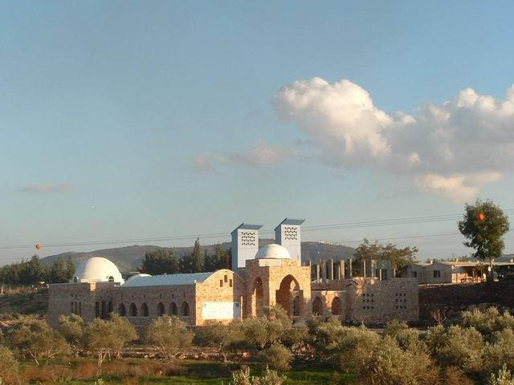
ביקור וסיור בבית הירוק בסכנין
איגוד ערים לאיכות הסביבה אגן נטופה – מרכז סביבתי מיוחד ומרגש בלב בקעת סכנין.

נסיעה ברכס יוטבת למרכז מבקרים "בואך יודפת"
בדרך תצפיות והסברים על הרכס המיוחד וסביבתו.
ביקור במרכז מבקרים, והסבר על יודפת : הפסקת צהריים – זמן להסתובב במסעדות וחנויות המקום, או בשולחנות וספסלים הפזורים בסביבה המזמינה.
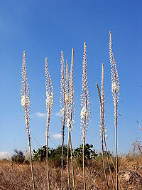
סיור בתל יודפת –
הליכה בין עתיקות יודפת וסיפורי הישוב העתיק במרד הגדול, לקראת שקיעה בין עמודי החצבים.
אבטליון – בית הבד + שקיעה במקום קסום
הסבר על המקום וייצור השמן וסיום באווירה מיוחדת

מה להביא? 2 ל' מים, קרם הגנה, כובע, מזון (אפשר גם לקנות במקום), נעלי הליכה נוחות, חולצה עם שרוול ארוך (בערב יכול להיות קריר, התעדכנו לפני בתחזית). רצוי להצטייד במקל הליכה או בכיסא על מקל.
הסיור כולל הליכה בשבילי התל (כשעה וחצי). (מעוניינים יוכלו להישאר בתחום השביל המונגש).

הרשמה ותשלום (במזומן בלבד) אצל ימית במשרד יהל
ש"ח עלות למשתתף: 100
היציאה לטיול מותנית במספר הנרשמים. מספר המקומות מוגבל!
תינתן עדיפות לחברי עמותת הוותיק
טלפון: 04-9563188 דוא"ל: b_yahel@zahv.net.il
0507-548053 דוא"ל: irith@mae.org.il – תשלום בעת ההרשמה
ייתכנו שינויים בתכנית בהתאם למצב... טיול נעים ומהנה!

